Oefentoets biologie

Deze oefentoets bestaat uit 32 vragen.
Voor deze oefentoets zijn maximaal 54 punten te behalen.
Voor elk vraagnummer staat hoeveel punten met een goed antwoord behaald kunnen worden.

Als bij een open vraag een verklaring, uitleg of berekening gevraagd wordt, worden aan het antwoord meestal geen punten toegekend als deze verklaring, uitleg of berekening ontbreekt.

Geef niet meer antwoorden (redenen, voorbeelden e.d.) dan er worden gevraagd. Als er bijvoorbeeld twee redenen worden gevraagd en je geeft meer dan twee redenen, dan worden alleen de eerste twee in de beoordeling meegeteld.
Tenzij anders vermeld, is er sprake van normale situaties en gezonde organismen.

Voeding in het ziekenhuis
In een ziekenhuis hebben voedingsteams te maken met patiënten met zeer verschillende problemen. Het dieet van de patiënten moet voor ieder van hen afgestemd worden op de aandoening. De meeste patiënten krijgen vast voedsel, sommigen krijgen hun voeding via een infuus in een bloedvat toegediend. Daarnaast houden de diëtisten rekening met de medicatie van patiënten
Bij patiënten van wie de nieren minder goed functioneren, is de uitscheiding van ureum verstoord. Om te voorkomen dat de ureumconcentratie in het bloed te snel oploopt krijgen deze patiënten een aangepast dieet.
2p 1 Welke voedingsstoffen zijn in dit dieetadvies beperkt?
- eiwitten
- koolhydraten
- vetten
- vitaminen
Afbeelding 1
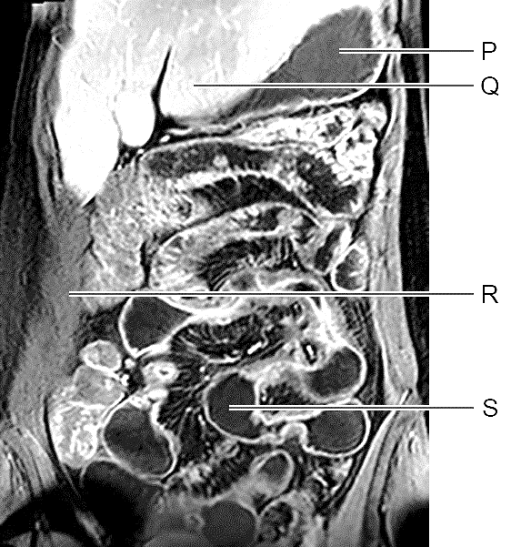
Een patiënt heeft een resorptiestoornis. Bij deze stoornis worden te weinig of geen voedingsstoffen uit het voedsel opgenomen in het bloed. De benodigde voedingstoffen moeten dan via een infuus in de bloedbaan worden toegediend.

In afbeelding 1 is het beeld weergegeven van een MRI-scan van de patiënt met een resorptiestoornis. Dat betekent dat weinig of geen voedingsstoffen uit het voedsel in het bloed worden opgenomen. Middels een infuus kan de patiënten voldoende voedingsstoffen binnekrijgen.
1p 2 Noteer de letter die het gedeelte aangeeft dat bij deze patiënt niet goed functioneert.

Voedingstoffen in een normale maaltijd zijn onder andere: zetmeel, eiwitten, glucose, vezels, vitamines en aminozuren. Een aantal van deze voedingsstoffen kan via een infuus worden toegediend. Andere kunnen niet rechtstreeks via de bloedbaan in het lichaam verwerkt worden.
2p 3 Welke drie van deze voedingstoffen kunnen in infuusvloeistof zitten?

Door de chirurg is bij de patiënt een ‘lange lijn’ aangelegd (afbeelding 2). Deze bestaat uit een katheter onder de huid in de sleutelbeenader en een aansluitgedeelte (sponsje) in de huid. Via de lange lijn kan voeding vanuit een infuuszak worden toegediend.
Afbeelding 2
katheter, gedeelte
in het bloedvat
sponsje,
bevestigingsplaats
katheter in de huid
katheter, gedeelte
onder de huid
insteekplaats
katheter
hart

De permanente katheter wordt altijd in een ader aangebracht.
1p 4 geef een reden waarom d eze katheter in een ader aangebracht wordt en niet in een slagader?

Een patiënt vraagt: “Waarom schenken jullie geen grapefruitsap in plaats van sinaasappelsap? Grapefruitsap is toch veel gezonder?” Een diëtist legt uit dat grapefruitsap de werking van een aantal medicijnen beïnvloedt.
Grapefruits bevatten stoffen (furanocoumarines) die ervoor zorgen dat bepaalde enzymen in darmcellen onwerkzaam gemaakt worden. Normaal breken deze enzymen een gedeelte van de ingenomen medicijnen af. Bij het bepalen van de dosis van het medicijn wordt rekening gehouden met deze afbraak. Als patiënten grapefruitsap drinken, klopt de dosering van hun medicatie niet meer.
Een van de medicijnen die door grapefruitsap wordt beïnvloed is buspirone, een kalmeringsmiddel.
2p 5 Leg uit dat mensen die dit middel slikken en toch grapefruitsap drinken last kunnen krijgen van slaperigheid.

Bloedtransfusies tijdens de Eerste Wereldoorlog
In de Eerste Wereldoorlog (1914-1918) zijn veel soldaten gesneuveld op het slagveld. Het gebruik van zware munitie leidde tot forse verwondingen waardoor veel soldaten overleden als gevolg van bloedverlies.
De Britse medische staf adviseerde om de gewonden met bloedverlies een infuus met een zoutoplossing te geven. Helaas bleek dit infuus in de meeste gevallen niet voldoende en verloren de gewonden snel het bewustzijn waarna ze alsnog stierven. Het verlies van bewustzijn wordt veroorzaakt door het ontbreken van een bepaald bloedbestanddeel in de zoutoplossing.
2p 6 Welk bloedbestanddeel ontbreekt in de zoutoplossing waardoor het verlies van bewustzijn kan optreden?
- bloedplaatjes
- bloedplasma
- rode bloedcellen
- witte bloedcellen
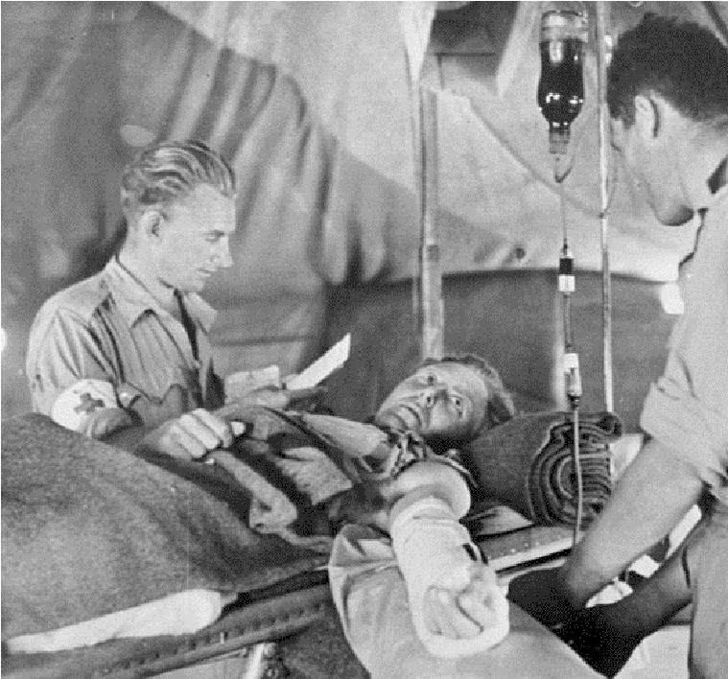
afbeelding 1
De Canadese medische staf zag meer nut in het toedienen van bloed dat alle bloedbestanddelen bevat. In eerste instantie vond de transfusie plaats via een slangetje van donor naar ontvanger. Later werd het donorbloed opgevangen in een fles voordat het werd overgebracht naar de patiënt (afbeelding 1).
2p 7 Noteer welke bloedvaten en welke delen van het hart het donorbloed achtereenvolgens passeert op de kortste weg van een ader in de linkeronderarm van de ontvanger naar zijn hersenen.

Als het bloed werd opgevangen in een fles was het nodig om de inhoud van de fles in beweging te houden zodat het bloed niet stolde.
2p 8 Welke bloedbestanddelen zetten de bloedstolling in gang?
- bloedplaatjes en bloedplasma
- bloedplaatjes en rode bloedcellen
- bloedplaatjes en witte bloedcellen
- bloedplasma en rode bloedcellen
- bloedplasma en witte bloedcellen
- rode bloedcellen en witte bloedcellen

Koraal bedreigd!
Koraalriffen worden gevormd door koralen. Dit zijn kolonies van koraaldiertjes van een paar millimeter groot die in symbiose leven met eencellige algen. De algen produceren organische stoffen die door de koraaldiertjes gebruikt worden. Koraalriffen bestaan voor het grootste gedeelte uit het uitwendig kalkskelet dat door de koralen gedurende duizenden jaren opgebouwd is.
De symbiose van koraaldiertjes en algen is een vorm van mutualisme.
1p 14 Welk gegeven ontbreekt in het tekstkader om deze symbiose als mutualisme te kunnen benoemen?
Algen die samenleven met de koraaldiertjes behoren vrijwel allemaal tot het geslacht Symbiodinium. De algen worden helemaal opgenomen in de cellen van de gastheer (afbeelding 1).
afbeelding 1
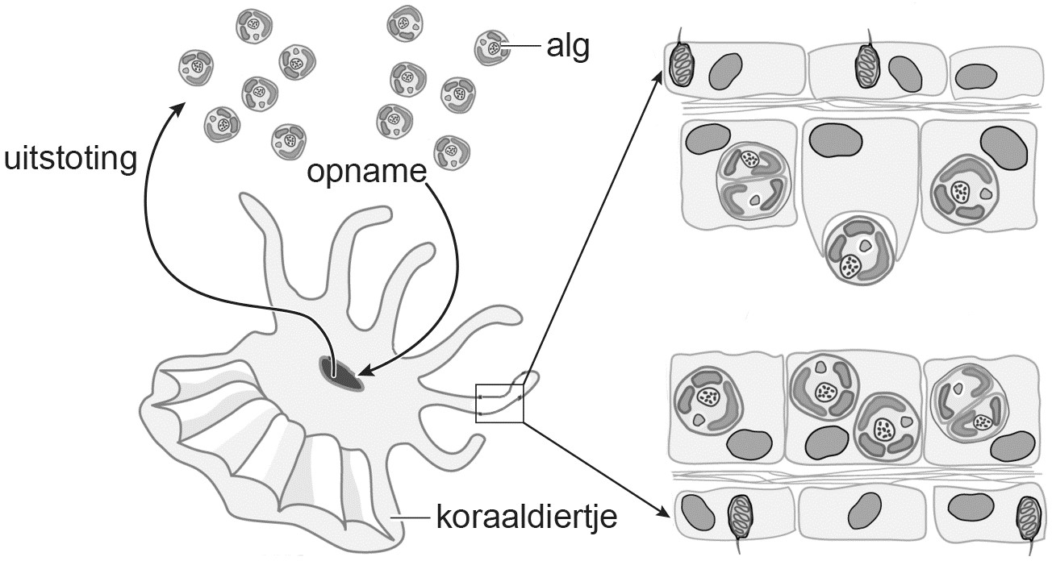
2p 10 Via welk proces worden de algen opgenomen in de cellen van de koraaldiertjes?
- via diffusie
- via endocytose
- via exocytose
- via osmose
Het rif wordt door koraaldiertjes uit kalk opgebouwd. Kalk (CaCO₃) is een verbinding met calcium, en maakt dus deel uit van de calciumkringloop.
1p 11 Van welke andere kringloop maakt kalk ook deel uit?

Koraalriffen zijn complexe ecosystemen met hoge biodiversiteit. De laatste jaren is wereldwijd de hoeveelheid koraalriffen teruggelopen en is de biodiversiteit afgenomen.
Voor de teruggang van de koraalriffen worden diverse oorzaken genoemd. Een daarvan is temperatuurstijging ten gevolge van het versterkte broeikaseffect. Temperatuurstijging leidt tot een verstoring van de fotosynthese bij de algen. Als gevolg hiervan ontstaat er een stressreactie bij de koraaldiertjes waardoor de algen uitgestoten worden. Dit noemen we koraalverbleking. Hierdoor kunnen de koraaldiertjes uiteindelijk afsterven en blijft van het afgestorven koraal alleen het witte kalkskelet over.
De verstoring van de fotosynthese zou veroorzaakt kunnen worden doordat de betrokken enzymen niet meer optimaal werken.
1p 12 Waardoor vermindert enzymwerking als de temperatuur hoger is dan de optimumtemperatuur?
Daarnaast verandert de Ph van het zeewater. Dit komt doordat broeikasgassen in het zeewater oplossen. Hierdoor lost het kalk makkelijker op in het water en neemt de stevigheid van het kalkskelet af.
2p 13 Leg uit wat er met de broeikasgassen gebeurt als ze oplossen en hoe de pH van het zeewater verandert.
Een andere mogelijke oorzaak voor de teruggang van koraalriffen is overbevissing. Vissen en zee-egels ‘begrazen’ het zeewier dat ook op het rif groeit. Als de vissen verdwijnen, worden deze wieren niet meer beperkt in hun groei en worden koralen weggeconcurreerd. De wieren en koralen beconcurreren elkaar onder andere om een geschikte groeiplaats.
2p 14 Om welke andere factor beconcurreert het zeewier het koraal waardoor koraal beperkt wordt in zijn groei?
- om organische stoffen
- om zonlicht
- om zuurstof
De terugkeer van plantenetende vissen kan bijdragen aan het herstel van het koraal. Voor koraalriffen die nog niet onherstelbaar zijn aangetast, lijkt het instellen van een beschermd natuurgebied de beste oplossing. Het idee is om flinke delen oceaan in te richten als natuurpark, zogenaamde ‘Hopespots’. In deze Hopespots is het verboden om te vissen.
1p 15 Noteer nog een regel die voor zo’n Hopespot zou moeten gelden zodat het koraalrif intact blijft.

Groene ogen
Bij het tot stand komen van de oogkleur spelen twee genen, het OCA2gen en het EYCL1-gen, een belangrijke rol. Deze twee genen bepalen of iemand bruine, groene of blauwe ogen heeft.
De bruine oogkleur wordt veroorzaakt door de aanwezigheid van melanine in bepaalde cellen in het oog. Het OCA2gen speelt een rol bij de productie van die melanine
Over het andere gen, het EYCL1-gen, is minder bekend. Het gen ligt op chromosoom 19. Het effect van de verschillende varianten van dit gen op de oogkleur is alleen te zien bij mensen die voor het OCA2-gen twee recessieve allelen bezitten. Mensen die daarnaast minstens één dominant allel van het EYCL1-gen bezitten, hebben dan groene ogen; mensen met twee recessieve allelen van het EYCL1-gen hebben dan blauwe ogen (tabel 1).
De eigenschap ‘groene ogen’ komt ongeveer even vaak voor bij mannen als bij vrouwen.
1p 16 Noteer het gegeven uit de bovenstaande tekst dat dit verklaart.

Tabel 1 geeft aan welke combinatie van allelen tot welke oogkleur leidt. Voor het OCA2-gen zijn de allelen B (van bruin) en b aangegeven; voor het EYCL1-gen de allelen G (van groen) en g.
tabel 1
OCA2-gen | EYCL1-gen | oogkleur
BB | GG | bruin
BB | Gg | bruin
BB | gg | bruin
Bb | GG | bruin
Bb | Gg | bruin
Bb | gg | bruin
bb | GG | groen
bb | Gg | groen
bb | gg | blauw

1p 16 Hoeveel verschillende fenotypen zijn in de tabel weergegeven?

Een meisje met groene ogen heeft een zus met blauwe ogen. Hun vader heeft blauwe ogen; hun moeder heeft bruine ogen.
2p 18 Welke allelen van het OCA2-gen heeft hun moeder? En welke allelen van het EYCL1-gen heeft hun moeder?
OCA2-gen EYCL1-gen
- BB GG
- BB Gg
- BB gg
- Bb GG
- Bb Gg
- Bb gg

Stikstofbinding
In kassen bootst een botanisch analist de omstandigheden van het tropisch regenwoud na. Onder deze omstandigheden wordt de boom Parasponia andersonii, afkomstig uit de wouden van Papoea Nieuw-Guinea, in potten gekweekt.
De plant geldt in regenwouden als een pioniersplant. Na kaalkap van het regenwoud duikt het als eerste op. Zijn houtachtige takken groeien drie tot vier meter per jaar dankzij zijn wortel knolletjes waarin stikstofbindende bacteriën leven. Deze knolletjesbacteriën zetten stikstofgas uit de lucht om in voor planten opneembare stikstofverbindingen. De symbiose komt ook voor bij vlinderbloemige planten zoals bonen, erwten, soja en klaver.
De paraponia wordt onderzocht omdat het voor zo ver bekend, de enige niet-vlinderbloemige plantensoort met deze symbiose is.
De botanisch analist stelt de abiotische en biotische omstandigheden in de kas zo in, dat de planten uit het tropisch regenwoud optimaal kunnen groeien.
1p 19 Noteer twee abiotische factoren die de analist hiervoor in de kas moet reguleren.
2p 20 Voor de productie van welke stoffen gebruikt parasponia stikstof uit opneembare stikstofverbindingen als bouwstof?
- voor zowel DNA als voor eiwitten
- voor zowel DNA als voor vetten
- voor zowel koolhydraten als voor eiwitten
- voor zowel koolhydraten als voor vetten
2p 21 Via welke vaten worden de stikstofverbindingen naar de bladeren van arasponia vervoerd? En via welke vaten worden de voor de bacterie benodigde suikers vanuit de boombladeren naar de wortelknolletjes vervoerd?
- stikstofverbindingen en suikers via de bastvaten
- stikstofverbindingen en suikers via de houtvaten
- stikstofverbindingen via de bastvaten en suikers via de houtvaten
- stikstofverbindingen via de houtvaten en suikers via de bastvaten

Vlinderbloemige planten kunnen worden gebruikt als groenbemesting. Door het onderploegen van deze planten komen stikstofverbindingen in de bodem. Na het onderploegen worden deze door bacteriën omgezet in voor planten opneembare stikstofverbindingen.
2p 22 Welke bacteriën zijn verantwoordelijk voor deze omzettingen?
- denitrificerende bacteriën en nitrificerende bacteriën
- denitrificerende bacteriën en knolletjesbacteriën
- rottingsbacteriën en nitrificerende bacteriën
- rottingsbacteriën en knolletjesbacteriën
In Afrika worden diverse peulvruchten verbouwd die geen symbiose met knolletjesbacteriën zijn aangegaan. Om de opbrengst van gewassen te vergroten wordt voor enkele van deze vlinderbloemige plantensoorten onderzoek gedaan naar een mogelijke symbiose met knolletjesbacteriën.
Omdat niet elke knolletjesbacteriestam geschikt is voert de botanisch analist in de kassen een experiment uit om voor een Afrikaanse vlinderbloemige soort een geschikte knolletjesbacteriestam te vinden.
3p 23 Beschrijf een proefopzet waarmee hij kan vaststellen welke knolletjesbacteriestam geschikt is voor een symbiose met deze plant. Noteer ook wat hij moet meten om te kunnen vaststellen welke bacteriestam geschikt is.

Tijdens de evolutie zijn genetische veranderingen in de vlinderbloemige planten opgetreden die symbiose met knolletjesbacteriën mogelijk hebben gemaakt.
3p 24 Beschrijf het evolutionaire proces die geleid hebben tot plantsoorten die samenleven met knolletjesbacteriën.
Voor de wereldvoedselvoorziening zou het gunstig zijn als de betrokken genen bij andere gewassen kunnen worden ingebouwd, bijvoorbeeld bij aardappelen en tomaten.
Er zijn mensen die bezwaren hebben tegen het gebruik van genetisch gemodificeerde gewassen, omdat ze bang zijn dat de ingebouwde genen ongewenste effecten hebben in de cellen van het lichaam van de mens.
1p 25 Verklaar dat het zeer onwaarschijnlijk is dat genen van genetisch gemodificeerde tomaten in cellen van een mens terechtkomen.
Parasponia wordt uitgebreid onderzocht omdat de plant in symbiose leeft met knolletjesbacteriën terwijl het geen vlinderbloemige plant is.
1p 26 Noteer een reden waarom het belangrijk is voor de wereldvoedselvoorziening om ook te onderzoeken of andere niet-vlinderbloemige planten een symbiose kunnen aangaan met knolletjesbacteriën.

Elysia chlorotica, een dier met fotosynthese
Hun hele leven hoeven ze niets meer te eten, als ze zich als jong slakjetwee weken lang voeden met algen. Van de groengekleurde zeeslak Elysia chlorotica (zie afbeelding 1) is bekend dat hij chloroplasten ‘steelt’ van de algen die hij tijdens zijn jeugd eet. In de eerste twee weken van zijn bestaan eet de dan nog bruine slak de alg Vaucheria litorea. In plaats van dit organisme te verteren, zuigt de slak de chloroplasten uit deze alg en neemt deze organellen op in zijn eigen cellen. De overige tien maanden van zijn slakkenbestaan kan dit beestje overleven zonder voedsel op te nemen. Hij is dan zelf in staat tot fotosynthese.
Een Amerikaanse onderzoekster ontdekte hoe een van de voorouders van de zeeslak blijkbaar ooit een gen van de alg Vaucheria litorea in zijn eigen DNA heeft ingebouwd. Hiermee kan hij een eiwit aanmaken om de bladgroenkorrels te laten functioneren.
afbeelding 1
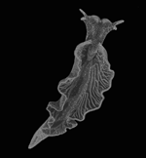
De begrippen autotroof organisme en heterotroof organisme komen door deze ontdekking in een ander daglicht te staan.
2p 27 Tijdens welk deel van zijn levenscyclus kun je deze zeeslak heterotroof noemen? Leg je antwoord uit.

2p 28 Door welke eigenschap van het DNA is het mogelijk dat het van oorsprong uit de alg afkomstige gen ook in de zeeslakcellen functioneel is?
- Het DNA van de alg en het DNA van de zeeslak bestaan beide uit een dubbele spiraal.
- Het DNA van de alg en het DNA van de zeeslak bevatten dezelfde universele code.
- Het DNA van de alg en het DNA van de zeeslak bevatten overeenkomstige genen.
- Het DNA van de alg en het DNA van de zeeslak bevinden zich in een kern.
In microscopische preparaten lijken de cellen van de zeeslak na het opnemen van de chloroplasten op de cellen van de algen.
1p 29 Noem één kenmerk waardoor de cellen van de zeeslak na het opnemen van de chloroplasten te onderscheiden zijn van cellen van de algen.
Nadat de zeeslak Elysia chlorotica de chloroplasten heeft opgenomen, moet hij voor verdere groei en ontwikkeling nog wel stoffen uit het milieu blijven opnemen.
2p 30 Welke van onderstaande stoffen zijn dat?
- koolhydraten
- mineralen
- nucleotiden
- vetten
In de chromosomen van de slak is minstens één gen van oorsprong afkomstig van de alg Vaucheria litorea. Dit gen is volledig identiek aan het algengen en is in het verleden van de alg overgenomen. DNA-onderzoek toont aan dat de jonge slakken dit gen van hun ouders erven.
Chloroplasten krijgen ze niet mee van hun ouders en die moeten ze dus zelf opnemen. De onderzoekers gebruikten een methode om de overeenkomsten in DNA bij de alg en slak aan te tonen. In de weergave van de resultaten (zie afbeelding 2) zie je bepaalde stukjes DNA als piekjes op een lijn. Van overeenkomstige stukjes DNA bevinden de piekjes zich op dezelfde afstand van het begin van de lijn.
afbeelding 2
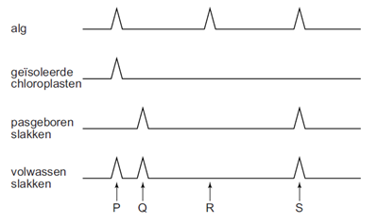
2p 31 Welke piek stelt het van oorsprong uit de alg afkomstige gen voor dat de onderzoekers in het DNA van de slakken hebben gevonden?
- piek P
- piek Q
- piek R
- piek S
Tegenwoordig zijn er veel meer organismen bekend die genen van andere soorten bevatten. Het zijn onder andere de door de mens genetisch gemodificeerde organismen.
2p 32 Welke term wordt in de biologie gebruikt om een genetisch gemodificeerd organisme aan te duiden?
- heterozygoot
- kloon
- mutant
- transgeen

Antwoordmodel

Voeding in het ziekenhuis |  | Subdomein B3
1 | A
2 | Maximumscore 1  S
3 | Maximumscore 2  Glucose, vitamines
4 | Maximumscore 1  Uit het antwoord moet blijken dat:  - De verdeling van de voedingsstoffen door het lichaam op deze manier beter verloopt  Of  - Adres beter geschikt zijn voor een infuus omdat de bloeddruk in een slagader te hoog is.
5 | Maximumscore 2  Uit het antwoord moet blijken dat:  - Door de werking van grapefruitsap minder buspirone wordt afgebroken  - (waardoor) de concentratie aan buspirone in het bloed (te) hoog wordt/blijft (wat slaperigheid kan veroorzaken)
Bloedtransfusies tijdens de eerste wereldoorlog |  | Subdomein B3
6 | C
7 | Maximumscore 2  (armader -) bovenste holle ader - rechterboezem - rechterkamer - longslagader - longhaarvaten - longader - linkerboezem - linkerkamer - aorta - halsslagader/hersenslagader (- bloedvaten van de hersenen)  Opmerking  Voor elk ontbrekend of onjuist bloedvat/hartdeel en bij elke verwisseling van twee bloedvaten/hartdelen 1 scorepunt in mindering brengen.
8 | A
Koraal bedreigd! |  | Subdomein A8  Subdomein A12  Subdomin B8  Subdomein D2  Subdomein D4
9 | Maximumscore 1  Uit het antwoord moet blijken dat het voordeel van de alg niet is genoemd
10 | B
11 | Maximumscore 1  Koolstofkringloop/zuurstofkringloop
12 | Maximumscore 1  Uit het antwoord moet blijken dat boven de optimumtemperatuur (meer) enzymen vervormen/denatureren (en zo hun functionaliteit verliezen).
13 | Maximumscore 2  Uit het antwoord moet blijken dat:  - De moleculen van de broeikasgassen vormen verbindingen met water waarbij zuren ontstaan  - Hierdoor daalt de pH van het water
14 | B
15 | Maximumscore 1  Voorbeelden van een juist antwoord:  − een verbod op olie- en gaswinning  − een verbod op dumpen van afval  − een verbod op recreatie  − een verbod op scheepvaart
Groene ogen |  | Subdomein B2  Subdomein D1  Subdomein E4
16 | Maximumscore 1  - Het gen ligt op chromosoom 19; De genen zijn autosomaal (liggen niet op het X- of Y-chromosoom)
17 | Maximumscore 1  Drie
18 | E
Stikstofbinding |  | Subdomein A5  Subdomein A8  Subdomein A12  Subdomein A13  Subdomein B3  Subdomein D4  Subdomein E4  Subdomein F1  Subdomein F2
19 | Maximumscore 1  voorbeelden van juiste abiotische factoren:  − luchtvochtigheid  − temperatuur  − lichtintensiteit  − daglengte  − bodem-pH  − nitraatconcentratie  voor twee juist genoteerde abiotische factoren 1  voor minder dan twee juist genoteerde abiotische factoren 0  Opmerking  Als de kandidaat als een van de abiotische factoren alleen ‘bodem’ of alleen ‘water’ noteert, het scorepunt niet toekennen.
20 | A
21 | D
22 | C

23 | Maximumscore 3  Uit het antwoord moet blijken dat:  • in proefvlakken/bakken de betreffende vlinderbloemige planten worden gekweekt met in elk proefvlak / elke bak een andere knolletjesbacteriestam  • er een proefvlak/bak zonder knolletjesbacteriestam is als controleproef  • de analist de opbrengst / de biomassa / het eiwitgehalte / de groei van de planten (per proefvlak/bak) moet meten  of  • de analist de plant moet inspecteren op de aanwezigheid van wortelknolletjes
24 | Maximumscore 3  Uit het antwoord moet blijken dat:  - Stikstofbindende bacteriën en vlinderbloemige planten in dezelfde omgeving leefden.  - De hoeveelheid beschikbare stikstof een beperkende factor voor de groei van planten is.  - Door mutaties ontstaan (nieuwe) eigenschappen die samenleving mogelijk maken.  - Deze samenlevingsvorm biedt een evolutionair voordeel, waardoor deze organismen een hogere overlevingskans hebben dan andere organismen.
25 | Maximumscore 1  Uit het antwoord moet blijken dat DNA in het voedsel van de mens wordt verteerd in het spijsverteringskanaal (waardoor het zeer onwaarschijnlijk is dat functionele genen van GM-tomaten in de cellen van een mens terechtkomen).
26 | Maximumscore 1  voorbeelden van een juist antwoord:  − Het onderzoek kan ertoe leiden dat de productie van deze gewassen kan toenemen.  − Er is daardoor minder kunstmest nodig bij teelt van deze gewassen.  − Door het onderzoek kan ontdekt worden dat de planten kunnen worden gebruikt voor groenbemesting.  − De meeste voedselgewassen zijn niet-vlinderbloemigen.
Elysia chlorotica, een dier met fotosynthese |  | Subdomein B3  Subdomein E1  Subdomein E3  Subdomein E4
27 | Maximumscore 2  Uit het antwoord moet blijken dat:  -De slak tijdens de eerste 2 weken van zijn leven heterotroof genoemd kan worden omdat:  -De slag dan nog moeten eten:  en/of  -nog geen bladgroenkorrels heeft
28 | B
29 | Maximumscore 1  Voorbeelden van een juist antwoord:  -De cellen van de alg hebben een celwand  -De cellen van de alg hebben een grote vacuole  -De cellen van de alg hebben andere plastiden dan bladgroenkorrels
30 | B
31 | D
32 | C

